2015-2016 学年第2学期
线性代数试题答案与评分标准
一. 选择题（本大题共5小题，每小题3分，共15分）

1. D
2. C
3． C
4． B
5. A

二、填空题（本大题共5小题，每小题4分，满分20分）
6. 
7.
8. 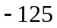
9. 
10. 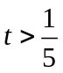
三、计算题
11. (满分8分)
(1) 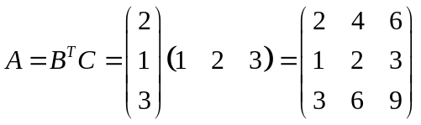
(2) --------------4分
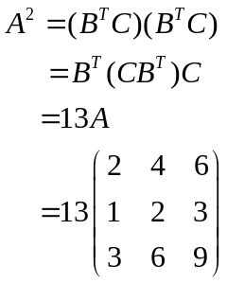
--------------8分
12.（满分7分）

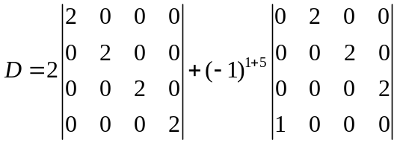
--------------3分
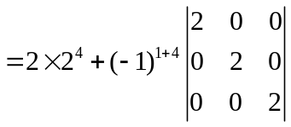
--------------5分

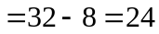
--------------7分

13. (满分8分)

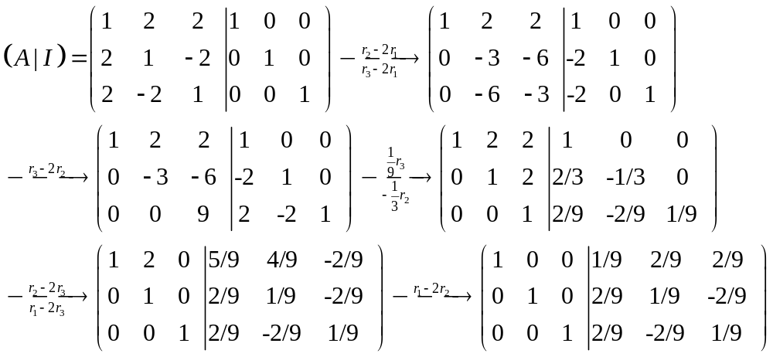
可见 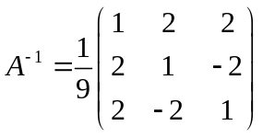
--------------4分
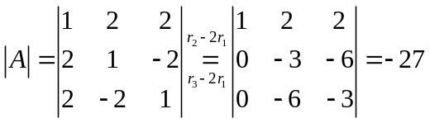 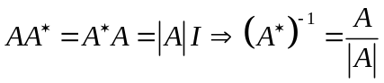，
所以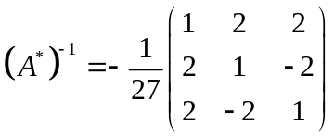.
--------------8分

四、解答题

14.(满分10分)

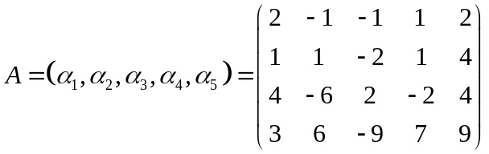

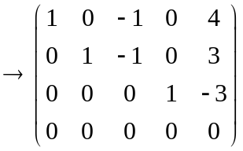

--------------6分

可见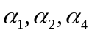是一个极大无关组。
--------------8分

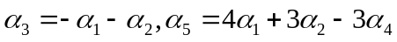
--------------10分

15. (满分10分)

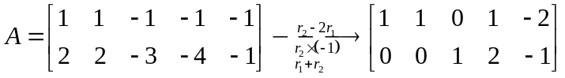，
--------------3分

得原方程组的同解方程组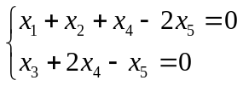，
即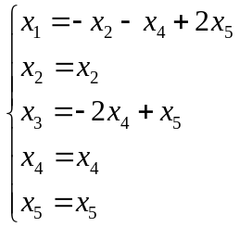，
--------------6分

写成向量方程的形式为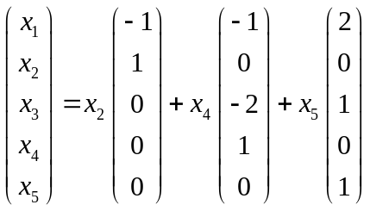，
得到原方程组的一个基础解系：
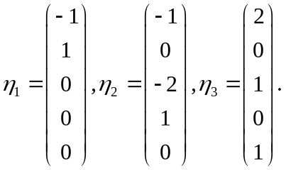
--------------9分

通解为：
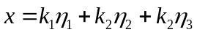 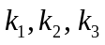为任意实数
--------------10分

16.(满分8分)
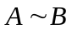 可得存在可逆阵 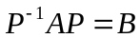
--------------1分

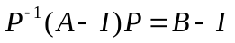
-------------2分
从而
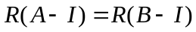
-------------3分

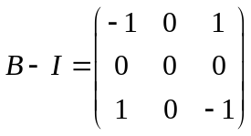
-------------5分

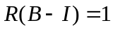
-------------7分

所以
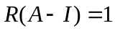
-------------8分

17.（满分8分）
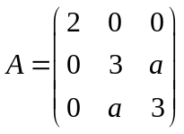
--------------1分

A的特征值为1,2,5 --------------2分

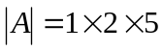 即 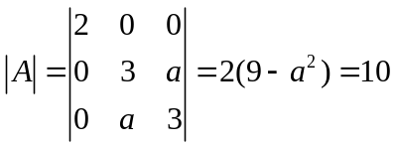
∴
--------------4分

解方程组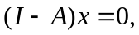 得基础解系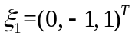
单位化 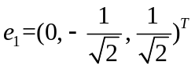 -------------5分

解方程组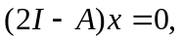 得基础解系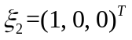

单位化 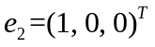 --------------6分

解方程组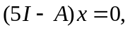 得基础解系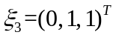 -------------7分
单位化 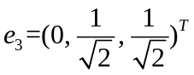
所以
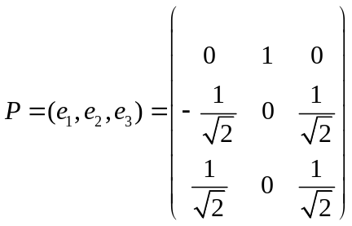
--------------8分

18. (满分6分)
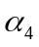能由线性表示。证明如下 --------------2分
线性无关，因此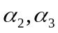线性无关，又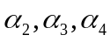线性相关，因此可以由线性表示，从而可以由线性表示 --------------6分

